Archivní číslo vzorku | 7340
Odběrové číslo vzorku | O1
Pořadové číslo karty vzorku v databázi | 1840
Místo | Křenov
Objekt | Kaple SV. ISIDORA, klenba, nástropní malba DEVÍTIKŮRŮANDĚLSTKÝCH
Místo odběru popis | 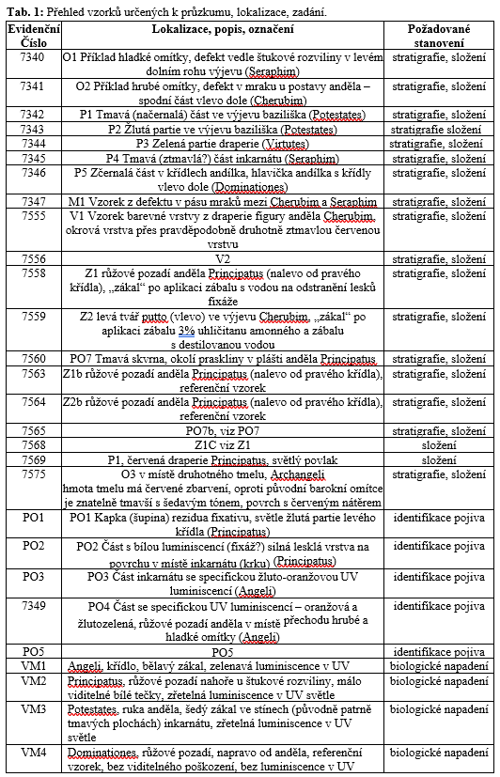
Místo odběru foto | 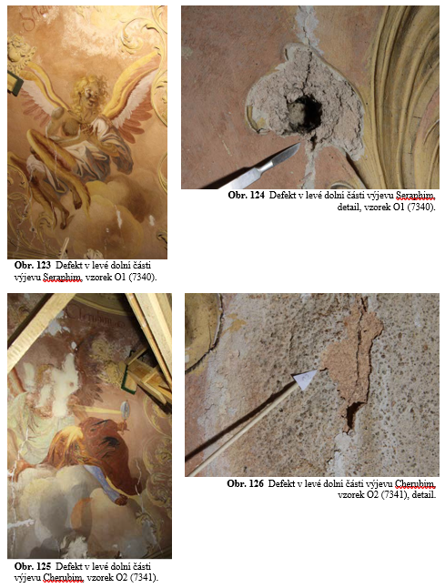  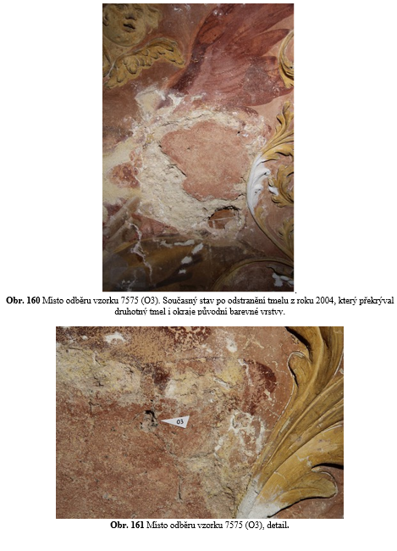
Typ díla | Nástěnná malba
Typ podložky (v případě vzorků povrchových úprav / barevných vrstev) | Omítka
Datace objektu
Zpracovatel analýzy | Lesniaková Petra
Datum zpracování zprávy k analýze | 2. 8. 2014
Číslo příslušné zprávy v databázi zpráv | 2014_41

Výsledky analýzy
Výsledky materiálového průzkumu, stratigrafie povrchových úprav:

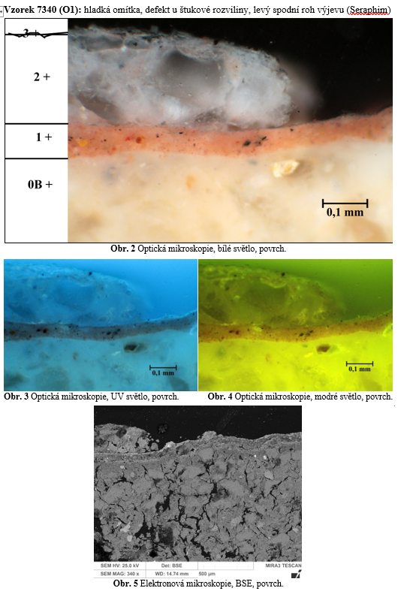

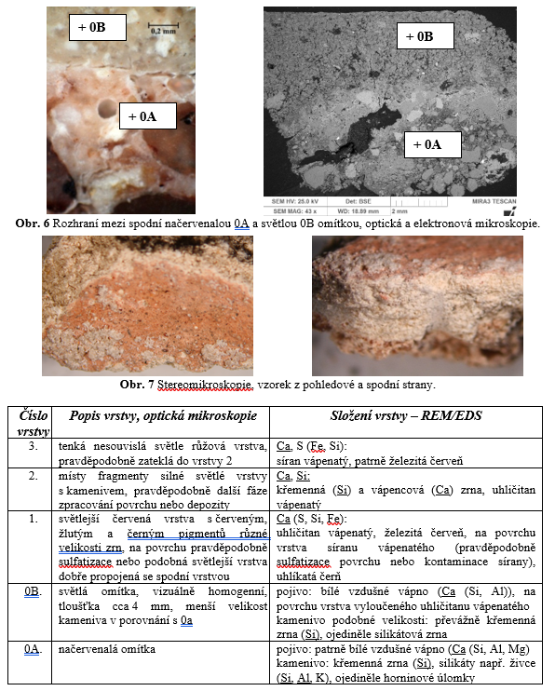

Vzorek je složen ze dvou odlišných omítek s pojivem na bázi vzdušného vápna a povrchových úprav. Spodní omítka načervenalého odstínu 0A obsahuje písek s křemennými a různými silikátovými zrny. Svrchní světlá omítková vrstva homogenního vzhledu 0B obsahuje převážně křemenný písek. Na jejím povrchu se vyskytuje tenká vrstva vyloučeného uhličitanu vápenatého. Další vrstvy byly pravděpodobně naneseny na zkarbonatovaný podklad, malba byla zhotovena v technice secco. Na světle červené vrstvě 1 s červenými a žlutými pigmenty na bázi oxidů železa jsou přítomny fragmenty bílé kamenivem plněné vrstvy 2. Vzhledem k sulfatizaci či kontaminaci sírany povrchu červené vrstvy 1 lze vrstvu 2 řadit do jiné fáze zpracování povrchu, pravděpodobně se jedná o přesah tmelu. Povrch vzorku je překryt tenkou nesouvislou světle růžovou vrstvou 3 nebo depozity.

Závěr:

Omítkové vrstvy

Na základě restaurátorského průzkumu lze předpokládat přítomnost dvou typů intonakových vrstev na jádrové omítce. Světle béžová intonaková vrstva s hladším povrchem se vyskytuje v okolí štukových dekorací (hlavy andělů), vrstva intonaka načervenalého odstínu s hrubším povrchem je podkladem pro výjevy nástěnné malby a jejich okolí.

Jádrová omítka (7340, 0A) byla pravděpodobně připravena z pojiva na bázi vzdušného bílého vápna a písku s poměrně heterogenní velikostí i tvarem zrn. Růžový odstín omítky je podmíněn vyšším podílem zrn načervenalých živců a patrně také přítomností sloučenin železa.

Světle béžové intonako s hladším povrchem (7340, 0B) vykazuje tloušťku vrstvy okolo 4 mm. Omítka hladšího intonaka je vizuálně homogenní, jejím pojivem je pravděpodobně vzdušné vápno. Obsahuje křemenný písek s podobnou velikostí většinového podílu největších zrn kameniva o velikosti přibližně 0,2 mm. Velikost zrn kameniva je menší v porovnání s jádrovou omítkou a omítkou intonaka s hrubým povrchem.

Ve vrstvě intonaka načervenalého odstínu (7341), které je podkladem výjevů malby a jejich okolí, se vyskytují viditelné vápenné hrudky. Při přípravě omítky bylo použito pojivo na bázi bílého vzdušného vápna. Kamenivo obsahuje zejména křemenná a různá silikátová zrna (živce), v menší míře také horninové úlomky. Načervenalý odstín omítky je podmíněn barevností použitého plniva (písku) a pravděpodobně také přítomností sloučenin železa. Na karbonatovanou vrstvu intonaka byla nanesena další vrstva pojená bílým vzdušným vápnem s různým obsahem a velikostí zrn (7342, 7344, 6614 vrstva 1), někdy podobná intonakové vrstvě. Vzhledem k tloušťce této vrstvy (cca 0,2 mm) lze předpokládat, že se jedná vápenný nátěr, případně velmi tenkou jemnozrnnou omítku. Vrstva nebyla zaznamenána na všech odebraných vzorcích, není tedy jednoznačné, zda se na povrchu hrubšího intonaka vyskytuje celoplošně.

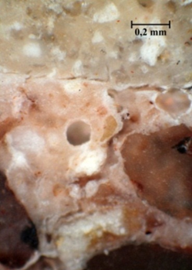  + 0A  + 0B  Obr. 110 Mikrosnímek jádrové omítky (0A) s béžovým intonakem (0B), vzorek 7340. | 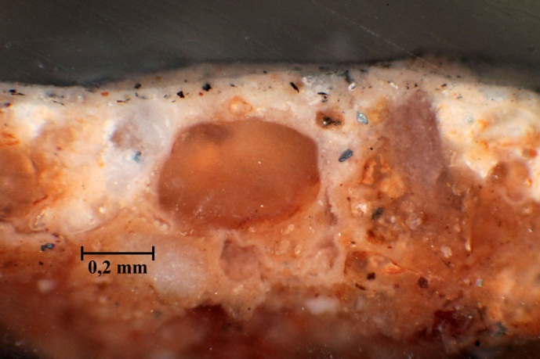  Obr. 111 Mikrosnímek načervenalého intonaka s hrubším povrchem a barevnou vrstvou, vzorek 7341.

Fotodokumentace analýzy

Chemicko technologický průzkum Restaurátorského průzkumu – nástěnné malby, štuková výzdoba a omítky interiéru kaple sv. Isidora v Křenově, březen 2012, Fakulta restaurování, Univerzita Pardubice.

